Влияние соотношения оксидов лантана и алюминия на свойства смешанного оксида
Угрюмова М.В., Солодовникова П.А., Рычков В.Н.
Студент, 1 курс магистратуры
Уральский Федеральный Университет имени Первого президента Б.Н. Ельцина, Физико-технологический институт, Екатеринбург, Россия
E-mail: mari.ugryumova.02@mail.ru
Оксид алюминия известен как носитель катализаторов в различных областях техники, в частности – автомобильной промышленности в составе трехмаршрутных катализаторов. Ввиду жестких условий эксплуатации алюмооксидный материал должен выдерживать температуры порядка 1100 °C, сохраняя рентгенофазу с характерными высокими значениями удельной поверхности на уровне 90 м²/г, т.е. быть термостабильным [1]. Для повышения термостабильности оксида алюминия в процессе его синтеза добавляется модифицирующая добавка – оксид лантана. Из уровня техники известно о добавлении
3-5 масс. % La₂O₃ в пересчете на общий оксид [2-3].
В настоящей работе приводится сравнение термостабильности оксида алюминия с различным содержанием оксида лантана: 1.5 %, 3 %, 4 %, 6 %. Установлено, что получение оксида алюминия методом контролируемого двухструйного осаждения с процентным содержанием оксида лантана 4 и 6 масс.% приводит к образованию η-фазы при прокаливании 900 °С с последующим переходом в δ-модификацию при повторном прокаливании при 1100 °С и сохранению удельной поверхности на уровне 90 см²/г. На рисунке 1 представлена рентгенограммы образцов, с различным содержанием оксида лантана, прокаленных при 1100 °C.
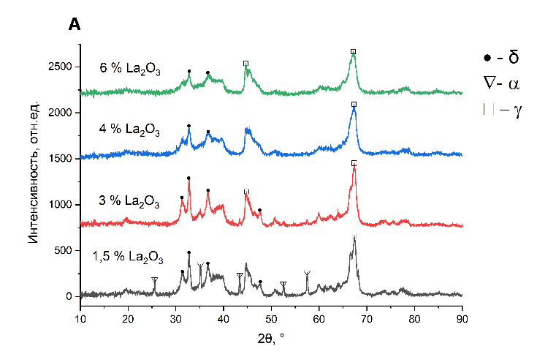 | 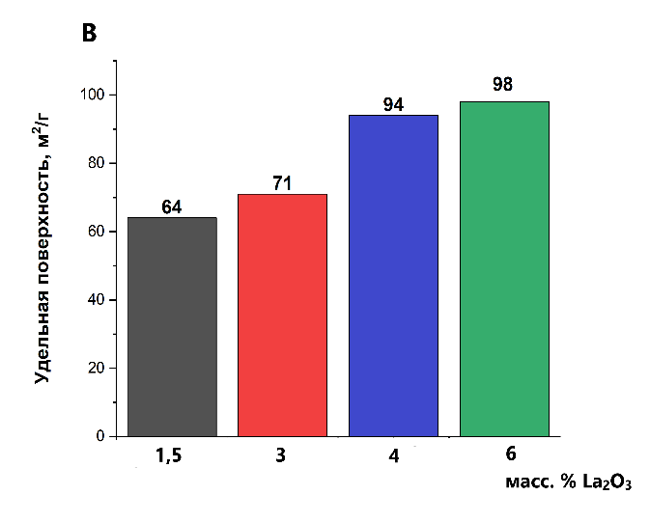
Рис. 1. А Рентгенограммы образцов, прокаленных при 1100 °С, с различным содержанием оксида лантана в смешанном оксиде; В Значения удельной поверхности образцов, прокаленных при 1100 °С, с различным содержанием оксида лантана в смешанном оксиде
Таким образом, в работе была показана зависимость термостабильности оксида алюминия от количества вводимого модификатора в виде оксида лантана.
Литература
1. Пахомов Н.А. Научные основы приготовления катализаторов: введение в теорию и практику / Н.А. Пахомов; отв. ред. В.А. Садыков. Рос. акад. наук, Сиб. отд-ние, Ин-т катализа им. Г.К. Борескова. - Новосибирск: Изд-во СО РАН, 2011.
2. Ozawa M., Kimura M., Isogai A. Thermal stability and characterization of γ -Al₂O₃ modified by rare earths // J.Less-CommonMetals. - 1990. - Vol.162, N 2. - P. 297 – 308.
3. Rudina B. «An efficient route to aqueous phase synthesis of nanocrystalline γ-Al2O3 with high porosity: From stable boehmite colloids to large pore mesoporous alumina», Journal of Colloid and Interface Science, 2012;367(1):120-128 p.

